附件1

国家体育锻炼标准

一、年龄分组
壮年一：
25-29岁组、30-34岁组、35-39岁组、40-44岁组；
壮年二：
45-49岁组、50-54岁组、55-59岁组

二、测验项目
年龄分组  项目类别 | 壮年组（25-59岁）
年龄分组  项目类别 | 一组  （男25-44岁） | 二组  （男45-59岁） | 一组  （女25-44岁） | 二组  （女45-59岁）
一类 | 25米×4往返跑  30秒跳绳 | 25米×4往返跑  30秒跳绳 | 25米×4往返跑  30秒跳绳 | 25米×4往返跑  30秒跳绳
二类 | 1000米跑 | 3000米快走 | 800米跑 | 3000米快走
三类 | 俯卧撑  立定跳远 | 1分钟仰卧举腿  掷实心球 | 1分钟仰卧起坐  立定跳远 | 1分钟仰卧举腿  掷实心球
四类 | 绕杆跑  十字象限跳 | 绕杆跑  曲线托球跑 | 绕杆跑  十字象限跳 | 绕杆跑  曲线托球跑
五类 | 坐位体前屈 | 坐位体前屈 | 坐位体前屈 | 坐位体前屈

三、评级标准：
等级 | 总分数
优秀 | 400（含）以上
良好 | 320—399
及格 | 200—319
不及格 | 199（含）以下

四、评分标准
见附件3。

五、测验细则
（一）一类测验项目
1、30秒跳绳
场地器材：平坦、干净的场地，秒表，发令哨，跳绳（竹节绳）。
测验方法：受测者将跳绳的长短调至适宜程度，听到开始信号后快速跳绳，测验员开始计数，受测者听到结束信号后停止跳绳。
成绩记录：记录受测者30秒内跳绳的次数。
注意事项：跳坏不计。如有跳坏，可继续跳。
3、25米×4往返跑
场地器材：地面平整、线路清晰的25米直线跑道若干条，道宽2—2.5米，起跑线前0.5米和24.5米处各竖一标杆（杆高1.2米以上，竖于跑道正中），秒表，发令旗或发令哨。
测验方法：受测者以站立式准备，听到或看到开始信号后起跑，测验员开始计时，受测者按逆时针方向绕杆往返跑两次，躯干到终点时停表。
成绩记录：以秒为单位，取一位小数，第二位小数非“0”进“1”。
注意事项：受测者绕杆时不得碰杆或扶杆，不得抢跑、串道。
（二）二类测验项目
1、800米、1000米跑
场地器材：标准田径场或地面平整、线路清晰的跑道（丈量准确长度），秒表，发令旗或发令哨。
测验方法：受测者五人左右一组（不得少于两人），以站立式准备，听到或看到开始信号后起跑，测验员开始计时，受测者躯干到终点时停表。
成绩记录：以秒为单位，800米、1000米、1500米跑取整数，非“0”进“1”。
注意事项：受测者跑过终点后不能立刻停止，应通过慢跑或走动进行调整。
2、3000米快走
场地器材：标准田径场或地面平整、线路清晰的跑道（丈量准确长度），秒表，号码布，发令旗或发令哨。
测验方法：受测者佩戴号码布，15人左右一组（不得少于5人），听到或看到开始信号后大步快走，测验员开始计时，受测者躯干到终点时停表。
成绩记录：以秒为单位，取整数，非“0”进“1”。
注意事项：受测者快走时双脚不得同时离地和有跑的动作。
（三）三类测验项目
1、掷实心球
场地器材：20米长的平地一块（在投掷区划一条投掷线），实心球（1千克），量程在30米以上的皮尺。
测验方法：受测者两脚平行或前后站在投掷线后，面对出球方向，膝关节微屈，双手持实心球举过头顶，用力将球投出。每人投掷三次。
成绩记录：丈量投掷线后沿至实心球着地点后沿之间的垂直距离，以米为单位，四舍五入取一位小数，取最好成绩。
注意事项：受测者投掷时不得助跑，投掷后脚不得越线。
2、1分钟仰卧起坐
场地器材：垫子，秒表。
测验方法：受测者仰卧于垫子上，两腿稍分开，屈膝成直角，双手交叉贴于脑后，一人压住受测者两脚，测验员发出开始信号并计时，受测者以双肘触及或超过两膝为完成一次，听到结束信号后停止测验。
成绩记录：记录受测者1分钟完成的次数。
注意事项：受测者仰卧时两肩胛必须触垫，动作不符合要求时不计数。
3、1分钟仰卧举腿
场地器材：垫子，秒表，50厘米高双柱标杆（两柱皮筋相连，置于垫侧）。
测验方法：受测者仰卧于垫子上，两腿并拢伸直，两臂置于身体两侧，测验员发出开始信号并计时，受测者做收腹、直抬腿动作，两腿碰到皮筋后还原成开始姿势为完成一次，听到结束信号后停止测验。
成绩记录：记录受测者1分钟完成的次数。
注意事项：受测者动作不符合要求时不计数。
4、俯卧撑
场地器材：平坦地面或垫子。
测验方法：受测者双臂伸直、分开与肩同宽，双手撑地（垫），手指向前，躯干、两腿伸直，当听到测验员发出开始信号后，受测者屈臂使身体平直下降至肩与肘处在同一水平面上，然后将身体平直撑起，恢复到开始姿势为完成一次，测验员同时报数，不能持续时停止测验。
成绩记录：以次为单位。
注意事项：如受测者身体未保持平直或身体未下降至肩与肘处在同一水平面，该次不计数。
5、立定跳远
场地器材：沙坑（沙面与地面齐平，起跳线至沙坑不少于30厘米），皮尺。
测验方法：受测者两脚自然分开站在起跳线后，原地两脚同时起跳，每人跳三次。
成绩记录：丈量起跳线后沿至受测者身体最近着地点的垂直距离，以厘米为单位，四舍五入取整数，取最好成绩。
注意事项：受测者起跳前不得有垫步动作。
（四）四类测验项目
1、曲线托球跑
场地器材：在一块平坦地面上画一条长12米的直线，平均分成3段，以每段长度为直径画三个相切圆，秒表，发令旗或发令哨，乒乓球拍，网球。
测验方法：受测者手握乒乓球拍，拍上放一个网球，站在起点线后，听到或看到开始信号后，受测者依次沿圆弧进行“S”形往返跑动，测验员开始计时，受测者躯干回到起点时停表。
成绩记录：以秒为单位，取一位小数，第二位小数非“0”进“1”。
注意事项：受测者不能将球拍依靠身体或用手护球，途中掉球，需捡起再跑，如球远离测验场地，需重新测验。
2、绕杆跑
场地器材：在一块平坦地面上画一条长15米的直线，5根标杆（杆高1.2米以上，从起跑线开始，每隔三米插一根，起点不插），秒表，发令旗或发令哨。
测验方法：受测者以站立式准备，听到或看到开始信号后起跑，测验员开始计时，受测者绕杆跑，绕过最后一个杆后再折返绕杆跑回，躯干回到起点时停表。
成绩记录：以秒为单位，取一位小数，第二位小数非“0”进“1”。
注意事项：跑动中必须依次绕过每根标杆。
3、十字象限跳
场地器材：在一块平坦地面上画两条长1米、相互垂直交叉的直线（将地面分为4个象限，并标示数字），秒表，发令旗或发令哨。
测验方法：受测者双脚并拢立于象限1中，听到或看到开始信号后，按照1→2→3→4→1的顺序跳跃，测验员开始计时，循环10次停表。
成绩记录：以秒为单位取一位小数，第二位小数非“0”进“1”。
注意事项：受测者双脚要同时起跳、同时落地，每完成一次循环，测验员报次数。
（五）五类测验项目
坐位体前屈
场地器材：坐位体前屈测试计。
测试方法：受测者坐在地上，两腿伸直，两脚平蹬测试板，脚跟并拢，脚尖自然分开，上体前屈，用双手中指指尖推动游标平滑前进，直到不能推动为止，测试两次。
成绩记录：以厘米为单位，取小数点后一位，取最好成绩。
注意事项：受测者应匀速向前推动游标，两脚不得弯曲，不得突然发力。
附件2

国家体育锻炼标准施行办法

第一章 总 则
第一条 为激发公民参加体育锻炼的积极性和主动性，提高身体素质，根据《中华人民共和国体育法》和《全民健身条例》，制定本办法。
第二条 本办法规定的《国家体育锻炼标准》（附件）（以下简称《锻炼标准》）是以检验公民体育锻炼效果、评价身体素质为目的，以测验达标为手段的评价体系。
第三条 实施《锻炼标准》是一项基本体育制度，由有关部门负责，在国家机关、企业事业单位、学校、社区、乡村和有关组织中全面开展。
第四条 鼓励和提倡公民在积极参加体育锻炼的基础上定期参加《锻炼标准》测验，争取达到标准并不断提高。
第五条 有关部门和单位可以根据实际情况制定实施特定人群的体育锻炼标准和施行办法，并报国家体育总局备案。
教育部负责制定、实施学校学生体育锻炼标准和施行办法。
全国性单项体育协会可以制定单项体育锻炼标准，报国家体育总局备案。

第二章 标准内容
第六条 《锻炼标准》适用于6至69周岁的健康公民，按年龄分为儿童、少年、青年、壮年和老年五个组别，每个组别分男、女两类人群。
- 《锻炼标准》包括年龄分组、测验项目、评级标准、评分标准和测验细则五部分。
第八条 《锻炼标准》的测验项目涵盖人体的力量、速度、耐力、灵敏、柔韧五类素质。
第九条 《锻炼标准》的评级标准分为优秀、良好、及格和不及格四个等级。
第三章 组织管理
第十条 国家体育总局负责全国的《锻炼标准》实施工作。
县级以上地方人民政府体育主管部门负责本行政区域内的《锻炼标准》实施工作。
第十一条 全国总工会和全国性人群体育协会负责本系统的《锻炼标准》实施工作。
第十二条 负责《锻炼标准》实施工作的部门和单位应当根据本办法和实际情况制定《锻炼标准》实施细则。
第十三条 负责《锻炼标准》实施工作的部门和单位应当将《锻炼标准》实施工作所需经费纳入预算，广泛宣传实施《锻炼标准》的目的、意义，并利用信息化手段定期收集和反馈实施《锻炼标准》的有关情况。
第十四条 县级以上地方人民政府教育主管部门负责本行政区域内学校学生体育锻炼标准实施工作。
第十五条 全国性单项体育协会应当将实施《锻炼标准》纳入工作计划，并与普及推广体育项目相结合。
第四章 测验达标
第十六条 国家机关、企业事业单位和有关组织应当发动、组织本单位人员开展《锻炼标准》测验达标活动，并与工间（前）操和业余健身活动、运动会、体质测定等结合起来。
第十七条 基层文化体育组织、居民委员会和村民委员会应当组织居民开展《锻炼标准》测验达标活动，并与全民健身活动结合起来。
第十八条 组织开展《锻炼标准》测验达标活动的单位应当严格按照《锻炼标准》的测验细则进行，保证安全、科学、准确。
第十九条 组织开展《锻炼标准》测验达标活动的单位应当选拔培训并发挥本单位人员的作用，有条件的可以聘请体育专业人员、体育骨干和社会体育指导员，培养建立达标测验人员队伍。
第二十条 鼓励社会体育指导员掌握《锻炼标准》测验方法，并以志愿服务的形式协助有关单位组织开展《锻炼标准》测验达标活动。
第二十一条 学校应当组织学生按照教育部制定的学校学生体育锻炼标准开展测验达标活动。

第五章 鼓励措施
第二十二条 对参加测验达到优秀、良好和及格等级者发给相应等级的奖章、证书。
国家体育总局负责设计制作《锻炼标准》的标识和奖章、证书，并制定奖章、证书的颁发办法。
第二十三条 负责实施《锻炼标准》和组织开展达标测验活动的部门和单位可以使用《锻炼标准》标识制作其他形式的奖品，但不得以此赢利。
第二十四条 鼓励对身体素质有特殊要求的部门和单位将《锻炼标准》测验达标结果作为招工、人员素质评价、保险等工作的参考依据。
第二十五条 各级人民政府体育、教育主管部门应当将《锻炼标准》的实施情况作为考核下级部门工作业绩的指标。
第二十六条 负责《锻炼标准》实施工作的部门和单位对成绩显著的单位和个人给予表彰。设立表彰项目应当按照规定办理。

第六章 附 则
第二十七条 本办法自公布之日起施行。1989年12月9日经国务院批准，原国家体委1990年1月6日发布的《国家体育锻炼标准施行办法》同时废止。

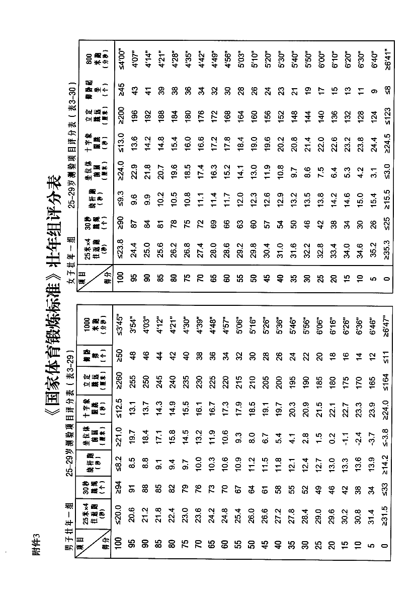

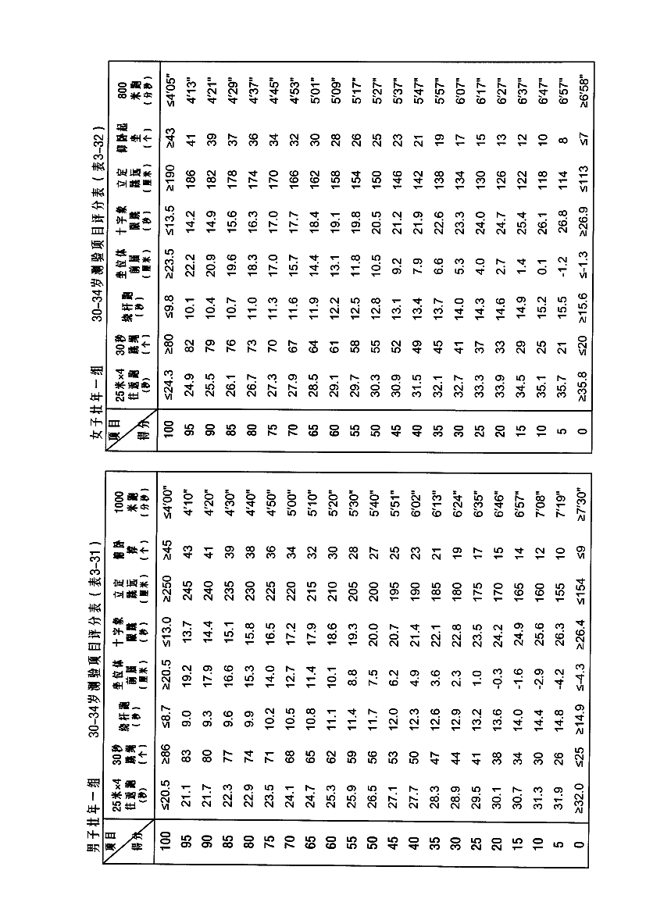

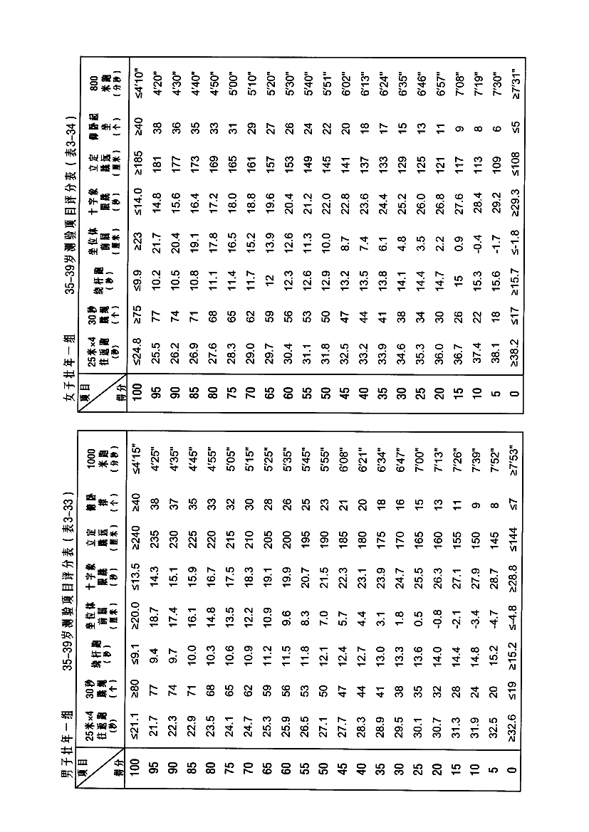

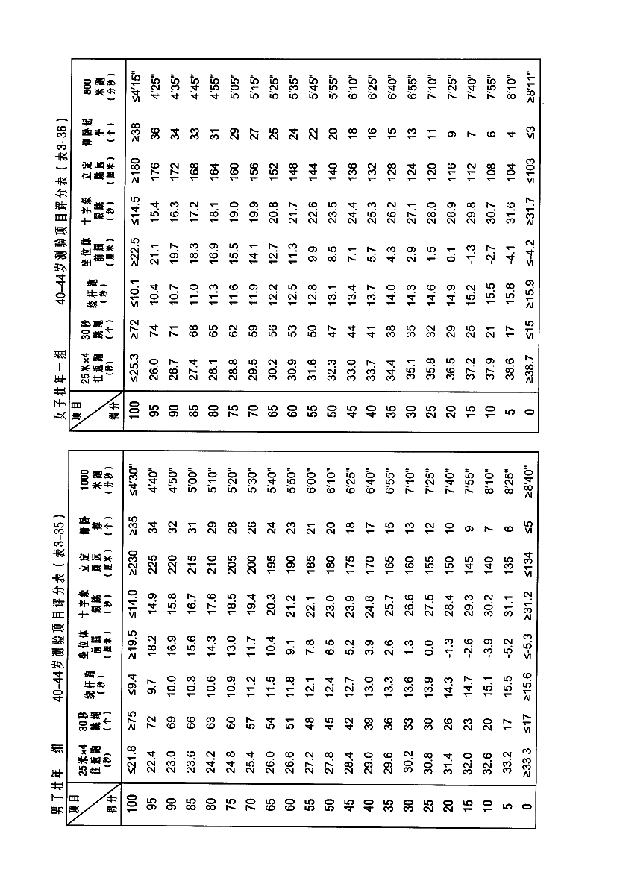

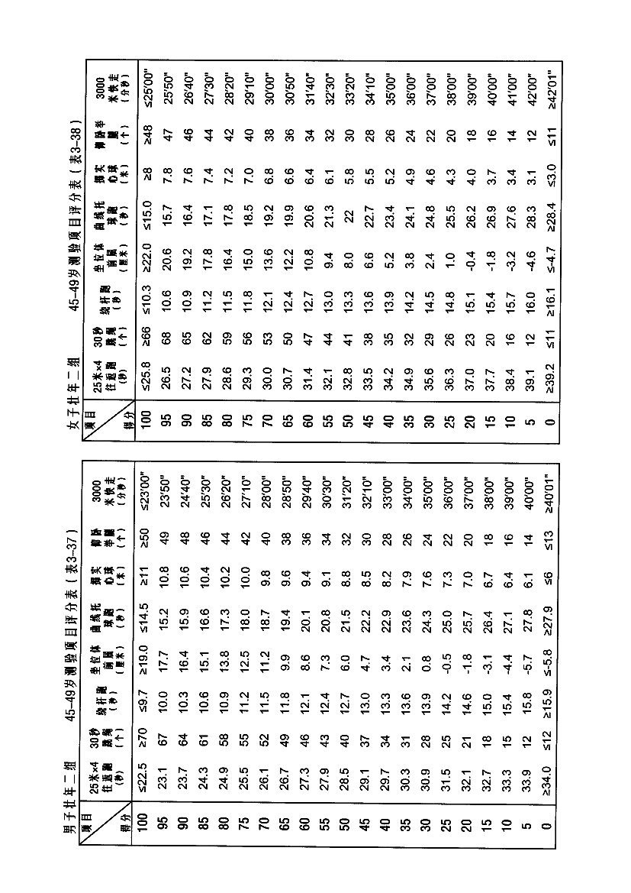

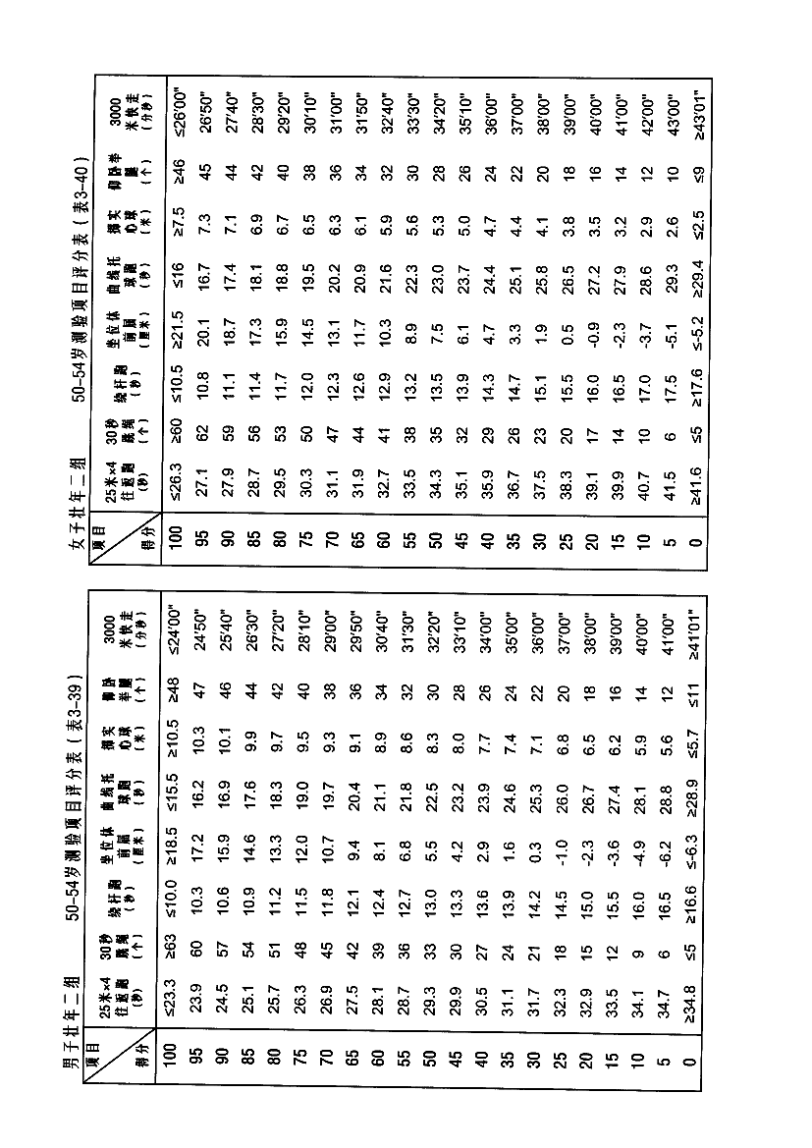

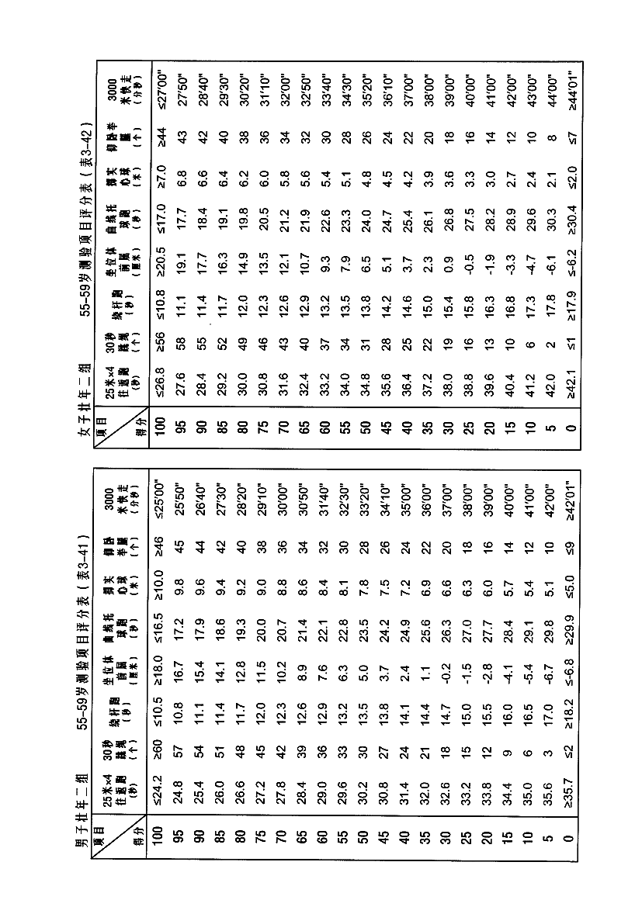

泉州市体育局办公室 2024年12月16日印发

